Dispositivos Simples de Energía Libre

No hay nada mágico en la energía libre y por "energía libre" quiero decir algo que produce energía de salida sin la necesidad de usar un combustible que tienes que comprar.

Capítulo 6: El Generador Sudafricano

Este generador autoamplificado comenzó como un dispositivo con un disco giratorio (llamado "rotor") que requería una habilidad considerable para hacer con precisión, pero pasó por varias versiones y finalmente terminó como un diseño inmóvil que es fácil de hacer.

La primera versión generó 40 vatios de voltaje de red, CA de frecuencia de red, por lo que podría alimentar equipos domésticos comunes como luces y ventiladores. El prototipo se ejecutó de forma continua durante tres semanas (500 horas) antes de ser modificado para dar un mayor rendimiento. Este es el circuito para la primera versión:

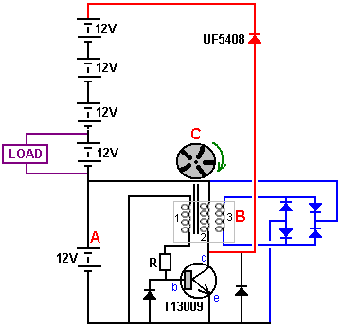

La "carga" fue un inversor de 150 vatios que convierte 12 voltios de CC a voltaje de red y frecuencia de CA, que en Sudáfrica es de 230 voltios a 50 ciclos por segundo.

El circuito es muy simple. El rotor "C" se da un giro. Tiene cinco imanes insertados y cuando uno de los imanes del rotor pasa la bobina "B" de triple devanado, crea una corriente en el devanado "1". Esto enciende el transistor, encendiendo el devanado de bobina "2" usando la corriente suministrada por la batería "A". El pulso del transistor refuerza la corriente en el devanado de bobina "1" y crea una corriente en el devanado de bobina "3", además de empujar el imán del rotor, manteniendo el giro del rotor.

La corriente en el devanado de la bobina "3" se rectifica con los diodos que se muestran en azul y la corriente continua resultante se devuelve a la batería de conducción "A", manteniendo su carga.

Cuando el imán del rotor se ha alejado, el transistor se apaga y eso genera una alta tensión en el colector "c" del transistor. Esa alta tensión se desvía a través del diodo Ultra Fast UF5408 y se usa para cargar las cinco baterías en el circuito. Por lo tanto, este circuito no solo se sostiene solo, sino que genera 40 vatios de potencia de la red, sino que también carga tres baterías adicionales de 12 voltios. ¡Eso es muy impresionante!

Sin embargo, además de cargar tres baterías de repuesto como esta:

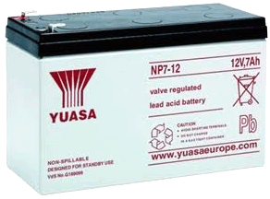

El desarrollador quería un mayor nivel de potencia de salida continua y por eso modificó el circuito a esto:

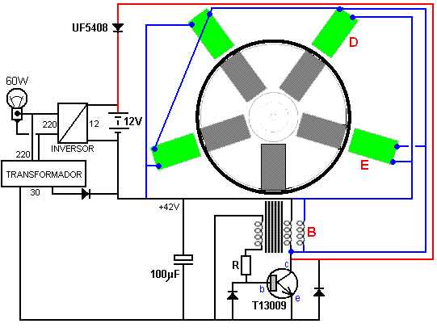

Este es un cambio importante, con cuatro de las cinco baterías extraídas. La batería restante no se está utilizando para alimentar el inversor, sino que es un componente pasivo que mantiene la retroalimentación del circuito a aproximadamente 12 voltios para proteger el inversor. El circuito produce una salida de 60 vatios de potencia de red continuamente. Un transformador de red reduce el voltaje para cargar un capacitor de 100 microfaradios a 42 voltios y el transistor lo utiliza para impulsar las bobinas. Se utilizan cuatro bobinas adicionales para una salida adicional que se envía al condensador que alimenta el circuito. Esta disposición funciona muy bien, manteniéndose a la vez que genera una potencia continua. Notarás que ahora el transistor alimenta seis bobinas separadas.

El método de activación utilizado con el transistor en este circuito no es realmente el mejor y necesita un ajuste cuidadoso para obtener su mejor rendimiento, por lo que el desarrollador cambió la disposición y cambió a usar dos sensores magnéticos de efecto Hall de estado sólido y diez bobinas pequeñas . Esto dio una gran mejora, más que duplicando la salida a 150 vatios de potencia continua:

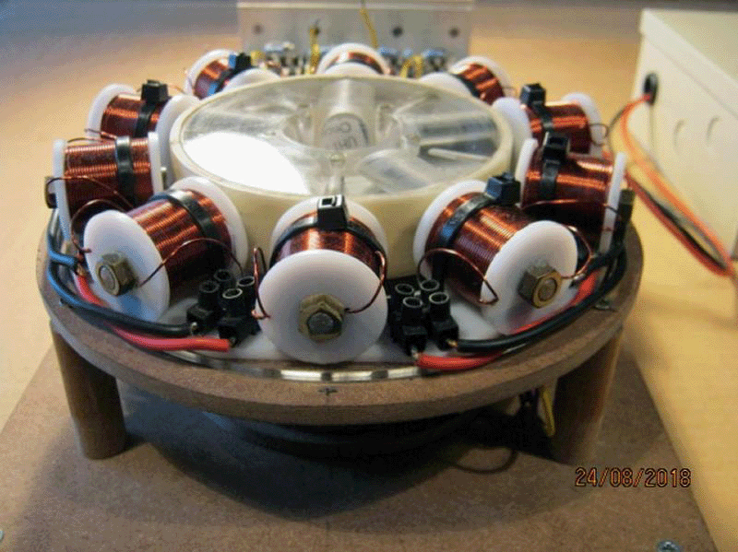

El rotor tiene cinco imanes como antes, pero con los dos sensores, los impulsos se activan diez veces por revolución en lugar de los cinco impulsos originales por rotación. El desarrollador también cambió a usar un Transistor de efecto de campo ("FET") tipo IRF840 en lugar del potente transistor bipolar MJE13009 utilizado anteriormente. No se muestra aquí el hecho de que el desarrollador ahora usa dos baterías de alimentación, una para conducir el circuito mientras que la otra se está recargando. Esas baterías se cambian en unos cinco minutos más o menos. Las diez bobinas están conectadas en dos cadenas de cinco (porque hay cinco imanes en el rotor) y, por lo tanto, se genera un impulso cada 36 grados de rotación del rotor.

El circuito utilizado es este:

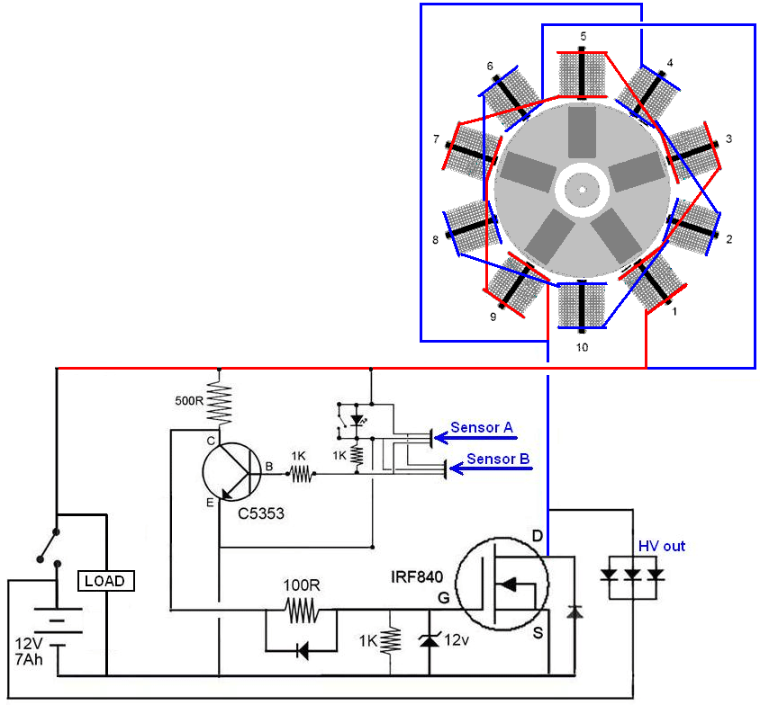

Se utiliza un transistor C5353 para producir un pulso fuerte cuando cualquiera de los dos sensores de efecto Hall A3144E se activa mediante un imán de rotor que pasa, y eso enciende el IRF840 FET.

Este es un circuito excelente y se utiliza para cargar un banco de baterías, ya que podría proporcionar energía eléctrica adecuada para la mayoría de las necesidades de un hogar. Sin embargo, el rotor debe fabricarse con mucha precisión, ya sea por medio de un torno o quizás mediante una impresora 3D. Un replicador muestra su rotor impreso en 3D que se realiza en dos mitades que están atornilladas entre sí. Se parece a esto:

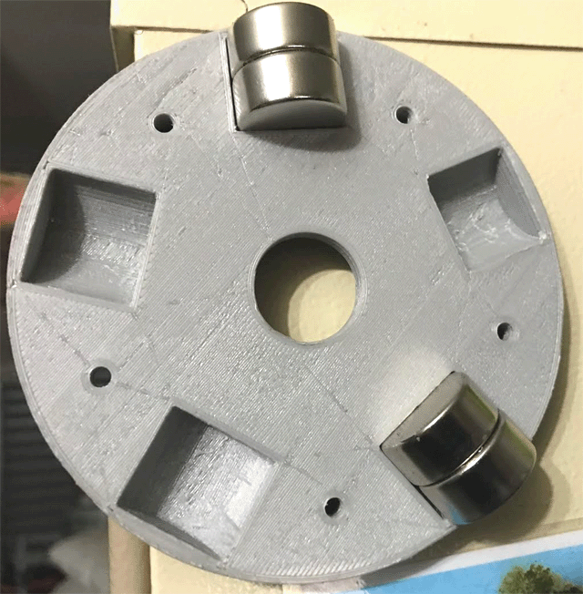

Sin embargo, el desarrollador utilizó sus dos juegos existentes de cinco bobinas pequeñas y, en lugar de conducirlos con un rotor, los condujo con un simple circuito de 555 temporizadores. Encontró que obtuvo el mismo nivel de salida sin su rotor si las bobinas se pulsaban al 40% y al 60%. Este es un gran paso adelante ya que ahora se convierte en un circuito de estado sólido e inmóvil que es fácil de construir y no necesita equipos especiales. Además, ahora no hay restricciones en el número de bobinas que se pueden usar, ya que ya no tienen que encajar alrededor de un rotor. Las bobinas extra producen una potencia de salida extra.

Si queremos construir uno de estos generadores para nuestro propio uso, entonces solo inicialmente, usaremos baja frecuencia (debido a las supuestas limitaciones de la bobina de núcleo de hierro) y realizaremos las pruebas utilizando un circuito de este tipo:

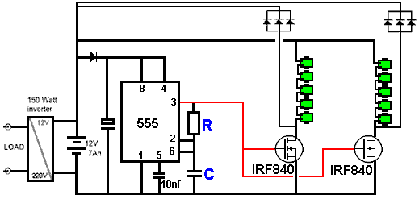

La resistencia "R" y el condensador "C" controlan la frecuencia de los pulsos y el resultado es muy bueno. Sin embargo, como el desarrollador ha accionado ambas cadenas de bobinas de su circuito del rotor desde un solo transistor (aunque generan al menos 600V de impulsos de realimentación), usó solo un transistor IRF840 que controla sus dos conjuntos de bobinas para sus pruebas. También le gusta usar su circuito que intercambia más de dos baterías de disco, una para proporcionar corriente mientras que la otra se está recargando, pero eso es un asunto menor.

Entonces, digamos, por el bien del argumento, que el circuito anterior está funcionando a unos 500 ciclos por segundo ("Hz"). Para esto, C y R pueden ser 100nF y 1.5K, para mantener baja la frecuencia de la bobina, entonces habrá unos 500 pulsos por segundo devueltos a la batería del variador. Pero, si tuviéramos que conectar el circuito así:

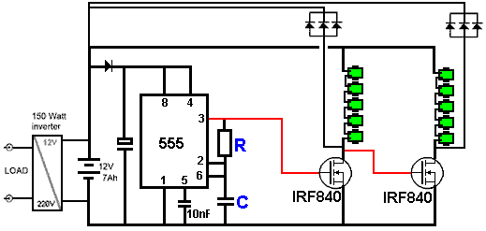

Luego, cuando el primer transistor se enciende, el segundo transistor se apaga y viceversa. Hacer eso devuelve el doble de pulsos por segundo a la batería del variador sin aumentar la velocidad de pulsos de ninguna de las cadenas de la bobina. Recuerde también que los transistores son lo suficientemente potentes para impulsar varias cadenas de bobinas simultáneamente, y se puede esperar que cada bobina adicional aumente el exceso de potencia de salida disponible.

Sin embargo, las pruebas muestran que la salida del primer transistor no es muy buena para cambiar el segundo transistor, por lo que se obtiene un mejor resultado con la adición de un circuito monoestable, ya que le permite especificar exactamente qué longitud de pulso de voltaje desea para el segundo transistor

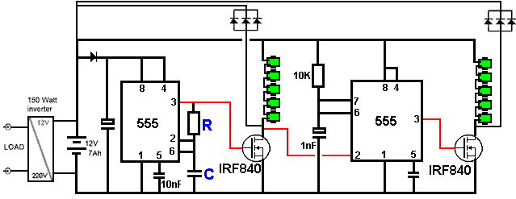

Esta técnica de mantener las bobinas pulsadas lentamente mientras aumenta la velocidad de los pulsos pasados a la salida, puede extenderse aún más. Es perfectamente posible conectar en cascada diez o más cadenas de bobinas durante cada uno de los pulsos de 500 Hz. Eso aumenta la frecuencia de pulso de salida sin aumentar la frecuencia de pulso de la bobina. Esto se puede hacer usando un chip Divide-By-Ten, como el CD4017B que se puede conectar para actuar como dividir por 9, dividir por 8, etc. hacia abajo por dividir por 2. Esto se logra conectando el pin de reinicio (pin 15) a la siguiente salida. En el siguiente diagrama de circuito, se muestra una disposición de dividir por 3 y la salida de dividir por 4 está conectada al restablecimiento, ya que rebota la salida de nuevo a la salida 1. El reloj 555 se acelera en un factor de tres, ya que tomará tres veces más tiempo antes de que la salida de alto voltaje del chip 4017 vuelva a la salida 1 (en el pin 3). Las conexiones de chip son así:

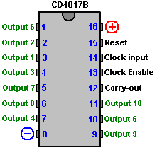

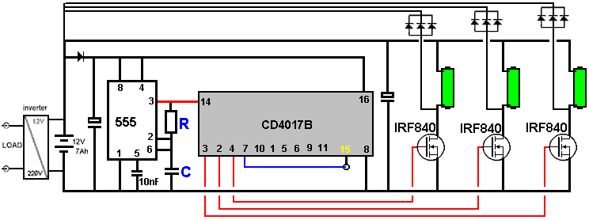

Para una salida dividida por 4, el pin 10 se conectaría al pin reinicio 15 y la cuarta salida sería desde el pin 7 y la velocidad de pulso del reloj 555 aumentaría a cuatro veces la tasa original al reducir el valor de "C" o disminuir El valor de "R".

Recuerde que el transistor debe ser capaz de manejar altos voltajes si decide utilizar un tipo diferente; además, necesitará un inversor de CC / CA más potente para manejar una potencia de salida más alta. Básicamente, no hay límite para la potencia de salida que puede alcanzar con el estado sólido, ya que solo agrega más bobinas y posiblemente más transistores. Por favor use un disipador de calor con cada transistor.

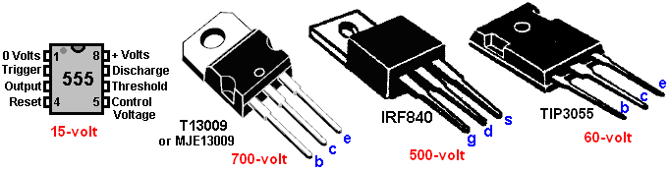

Si decide utilizar una entrada de 24 voltios, recuerde que tanto el chip 555 como el chip 4017 deben mantenerse a 12 voltios, ya que no pueden manejar 24 voltios. Además, necesita un inversor de 24 voltios si decide hacerlo.

Si la experimentación muestra que su construcción particular del circuito funciona mejor a una frecuencia cada vez mayor de los pulsos de reloj, y eso hace que cada transistor de activación de bobina necesite un período de voltaje de activación más largo que la duración de un período de reloj de división por N, entonces eso puede tratarse utilizando un monoestable en cada salida como se muestra en las partes sombreadas de este diagrama:

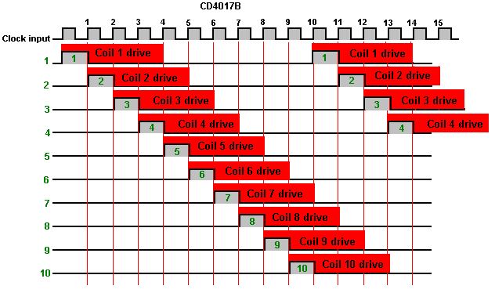
Ahora que no es necesario construir un rotor de precisión con imanes, la única tarea importante es enrollar las bobinas que generan el exceso de potencia. Es perfectamente posible enrollar bobinas perfectas sin ningún tipo de equipamiento. Primero, debe elegir el diámetro del cable y comprar el cable necesario. El alambre de 0,71 mm de diámetro es popular (swg 22 o AWG 21) y es fácil trabajar con él. Luego debe elegir el material del núcleo: hierro (no acero) o ferrita y crear un carrete con ese núcleo uniendo discos de brida rígidos de aproximadamente 30 mm de diámetro en los extremos del núcleo para el hierro. Las bobinas que se muestran aquí están enrolladas en pernos de hierro de 8 mm con bobinas de 75 mm de largo, ocho capas de alambre y bridas de 40 mm de diámetro (que podrían ser mucho más pequeñas):

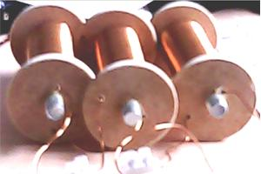

Tres de estas bobinas se pueden enrollar en un solo carrete de 500 gramos de 0.71 mm y los núcleos de hierro pueden operar a más de 6000 Hz. Cada una de estas bobinas tiene aproximadamente 315 vueltas y una resistencia de CC de 1,6 ohmios. Sin embargo, generalmente se considera que la ferrita es un mejor núcleo para el funcionamiento de alta frecuencia y se pueden enrollar con bastante facilidad. Utilizando el mismo cable de 0,71 mm de diámetro (swg 22 o AWG # 21), se puede utilizar una varilla de ferrita de 140 mm de longitud y 10 mm de diámetro. se enrolla con bastante facilidad sin ningún equipo, y seis bobinas con tres capas cada una pueden enrollarse en un solo carrete de 500 gramos de alambre, y cada bobina tiene aproximadamente 590 vueltas y una resistencia de CC de un ohm.

La varilla de ferrita básica tiene un disco de 20 mm de diámetro de cartón rígido pegado a cada extremo. Se parece a esto:

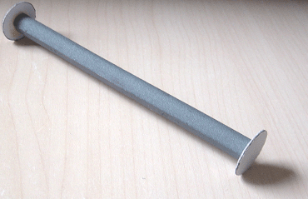

Corta un trozo de papel de 140 mm de ancho y 32 mm de largo. Este ancho coincide con el espacio entre las bridas del carrete. Coloque una tira de Selotape en el papel para que se superponga a la mitad de su ancho a lo largo de la tira de papel y déjela a un lado hasta que la primera capa de cable se haya enrollado.

Puede colgar el carrete lleno de alambre en una varilla colgada del borde de una mesa o escritorio. Empuje las primeras pulgadas de cable a través de un orificio a través de la brida cerca del núcleo y comience a enrollar girando el carrete en su mano. El devanado debe hacerse con cuidado para que los giros queden uno al lado del otro limpiamente sin espacios entre ellos y sin giros que se superpongan con cualquier otro giro:

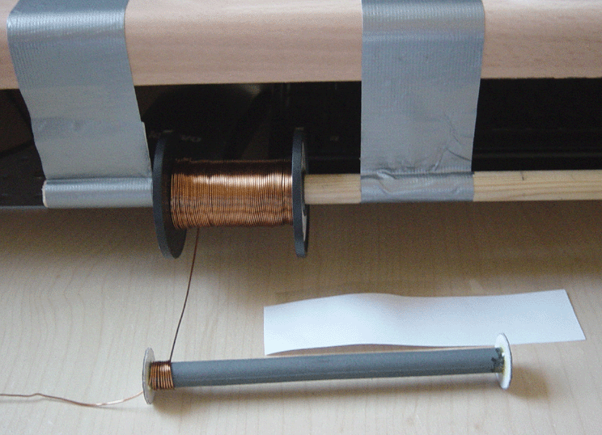

Cuando llegue al extremo opuesto de la bobina, pegue el pedazo de papel a la capa de vueltas utilizando el Selotape que ya está sobre el papel, doble el papel alrededor de la capa de vientos y tire de él con otras tiras de Selotape para mantenerlo en su lugar a medida que avanza progresivamente a lo largo de la longitud del carrete. El papel no será lo suficientemente largo para rodear la capa, ya que el núcleo ahora tiene el grosor del alambre, lo que hace que el núcleo sea más grande, pero eso es bastante intencional ya que no desea más que una sola capa de papel. Necesitará la capa de papel para que pueda ver la siguiente capa de alambre claramente mientras lo enrolla. Si no tienes esa capa de papel, es enormemente difícil ver la siguiente capa lo suficientemente bien como para detectar errores de bobinado, ya que el cable es exactamente del mismo color que la primera capa.

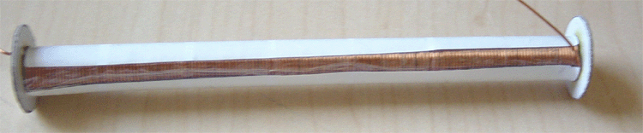

Ahora tienes una primera capa perfectamente enrollada. Antes de comenzar la segunda capa, corte la siguiente tira de papel, que mide 40 mm de ancho. Pegue una tira de Selotape a lo largo del papel, de nuevo, con la mitad del ancho del Selotape superpuesto al papel y déjelo a un lado. Enrolle la siguiente capa exactamente de la misma manera, terminando pegando y asegurando el papel alrededor del núcleo con sus dos capas de alambre.

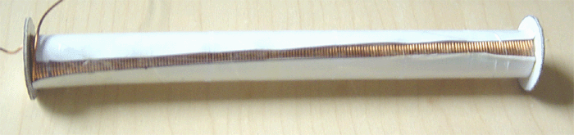

Ese proceso se repite hasta que todas las capas deseadas han sido enrolladas. Finalmente, el cable se corta con algunas pulgadas hacia la izquierda para conectar la bobina en el circuito, y el cable pasa a través de un segundo orificio en una de las bridas:

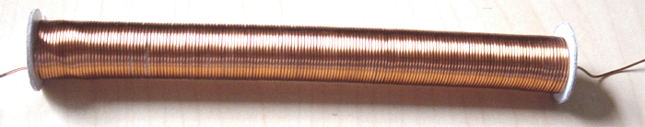

Este generador se puede construir en miles de variaciones, siendo la principal diferencia las bobinas que se utilizan: el material del núcleo, la longitud del núcleo, el diámetro del alambre y el número de capas enrolladas. Por supuesto, puede comenzar con una bobina y ver cómo funciona su circuito, y más adelante, agregar una o más bobinas para aumentar el rendimiento.

La forma en que funcionan las bobinas no es del todo obvia. Generalmente se acepta que cuanto mayor sea el número de vueltas, mayor será el voltaje producido cuando se pulsa la bobina. PERO, otros factores también son importantes. La impedancia de la bobina (su resistencia de CA) hace una gran diferencia cuando la bobina está siendo pulsada. Esto se ve afectado por el material del núcleo, el diámetro del alambre, el material del alambre, el número de vueltas, la calidad del devanado, la extensión de las vueltas, el número de capas, etc. En términos generales, probablemente es mejor enrollar una serie de bobinas y pruébelas para ver cuál funciona mejor para usted, y luego enrolle las bobinas restantes para que coincidan con su mejor resultado.

Si desea usar dos baterías de unidad separadas, una para alimentar el circuito mientras que la otra se está recargando, entonces eso es perfectamente posible. Las baterías que proporcionan energía a una carga no se cargan tan bien como las baterías desconectadas que se están cargando. Sin embargo, el mecanismo que cambia entre los dos juegos de baterías debe tener un consumo de corriente extremadamente bajo para no desperdiciarla. Una posibilidad para eso sería usar un relé de enclavamiento como este:

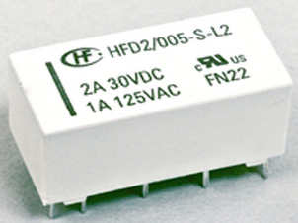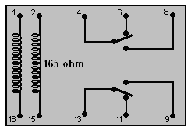

Esta es la versión electrónica de un interruptor mecánico de dos polos. Un breve impulso de corriente entre los pines 1 y 16 bloquea el interruptor en una posición y más tarde, un impulso de corriente entre los pines 2 y 15 lo bloquea en la otra posición. El drenaje de corriente en el circuito sería casi cero.

Si bien los circuitos integrados estándar NE555 pueden operar con un voltaje de suministro de hasta 4.5 voltios (y en la práctica, la mayoría funcionará bien con voltajes de suministro mucho más bajos), hay varios circuitos integrados 555 más costosos que están diseñados para funcionar con voltajes de suministro mucho más bajos. Uno de ellos es el TLC555, que tiene un rango de voltaje de alimentación desde solo 2 voltios hasta 15 voltios, que es un rango muy impresionante. Otra versión es ILC555N con un rango de voltaje de 2 a 18 voltios. Combinar uno de esos chips con un relé de enganche produce un circuito muy simple, ya que el circuito del temporizador 555 es excepcionalmente simple:

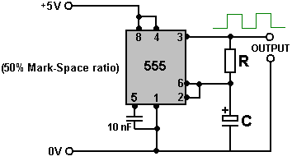

El condensador utilizado debe ser de alta calidad con una fuga muy baja para obtener esta forma de onda que está encendida durante exactamente el mismo período de tiempo que está apagada. Esto es importante si queremos que las dos baterías reciban el mismo tiempo de alimentación de la carga que el tiempo en que se recargan.

Una debilidad del temporizador de 555 chips desde nuestro punto de vista es que solo tiene una salida, mientras que necesitamos dos salidas, una que cae cuando la otra aumenta. Esto se puede arreglar agregando un transistor y un par de resistencias como esta:

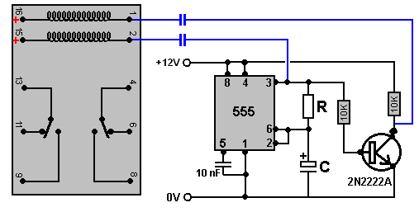

Con este circuito, cuando el pin 3 del chip 555 pasa a nivel bajo, el condensador que lo conecta al pin 2 del relé extrae el voltaje del pin 2 bajo y hace que el relé cambie de estado cuando el pin 15 del relé está conectado a +12V, lo que provoca un corriente de corriente a través de la bobina a medida que se carga el condensador. Unos momentos más tarde, cuando el condensador se ha cargado, la corriente cae a cero. Cinco minutos más tarde, el pin 3 vuelve a ser alto y eso activa el transistor haciendo que la tensión del colector caiga rápidamente a casi cero. Eso empuja el pin 1 del relé hacia abajo y hace que cambie de estado antes de que el condensador tenga la oportunidad de cargarse.

Esto está bien si los condensadores que se muestran en azul son de baja calidad y su carga se desgasta en un período de cinco minutos. Hoy en día, incluso los condensadores baratos son generalmente de una calidad demasiado buena para permitir que eso suceda, por lo que necesitamos conectar una resistencia a través del condensador para crear esa caída en la carga. Pero esa resistencia adicional está conectada continuamente y, por lo tanto, debe tener un valor lo suficientemente alto como para no desperdiciar ninguna corriente significativa, tal vez 18K sería una opción razonable. Una resistencia de 18K con doce voltios de ancho atrae solo 0.667 de un miliamperio de corriente. Los condensadores son unos 100 microfaradios.

Entonces, si lo preferimos, podríamos usar este circuito, tal vez expuesto así:

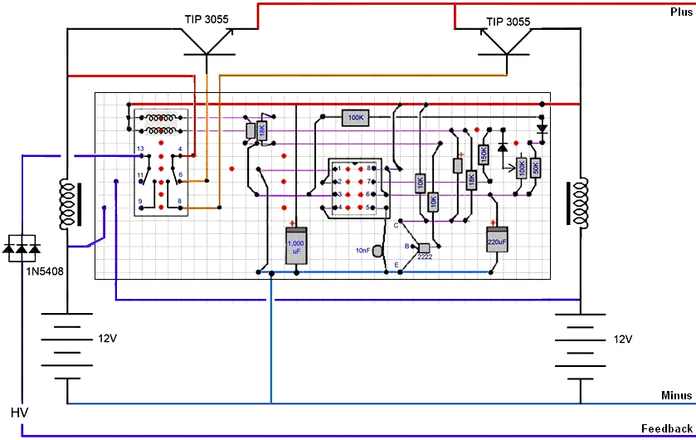

Los transistores TIP3055 están ahí solo para aumentar la capacidad de carga actual del pequeño relé de enclavamiento. Decidamos construir una versión muy simple del circuito pero permitiendo una expansión posterior para una mayor potencia de salida. Probemos este arreglo de circuito:

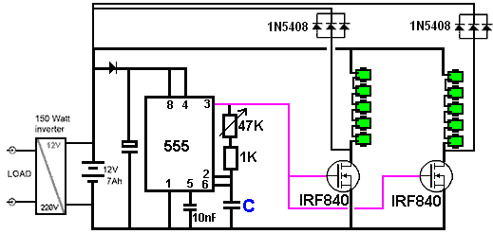

Esta disposición permite una alteración considerable de la frecuencia de funcionamiento simplemente girando un botón. Los constructores experimentados tendrán sus propios métodos de construcción preferidos, pero podríamos optar por utilizar un diseño en un tablero abierto para que sea más fácil ver lo que está sucediendo y proporcionar un buen enfriamiento durante la etapa de desarrollo, quizás algo como esto:

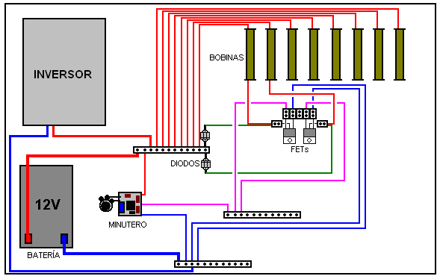

Esta disposición mantiene la soldadura al mínimo y permite modificaciones fáciles a medida que el circuito se extiende para una mayor potencia de salida. La placa del temporizador se puede cambiar más adelante si decide utilizar un estilo de operación Dividir por N. Se sugiere que una forma única, larga y delgada de la bobina es la más efectiva para esta aplicación, pero aún no se ha probado.

Se utilizan dos tipos de conectores de tornillo. Un tipo tiene todos los conectores conectados para que muchos cables se puedan conectar a un solo punto. Se ven así:

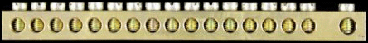

Desafortunadamente, estos conectores cuestan alrededor de £5 cada uno, lo que es varias veces más caro que el conector estándar que tiene cada conector aislado de todos los demás conectores en el bloque:

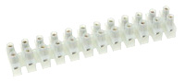

Si el costo es un factor importante, entonces una tira de conector estándar se puede convertir en una sola tira de salida múltiple cableando un lado con un trozo grueso de cable como este:

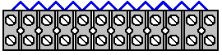

Tenemos un problema con la conexión de los transistores FET porque sus pines están tan juntos que no encajan convenientemente en un bloque de conector de tornillo. Podemos solucionar ese problema cortando un conector del bloque, doblando el pin central del FET hacia arriba en una posición vertical y utilizando el conector de corte único para realizar la conexión al pin central del FET:

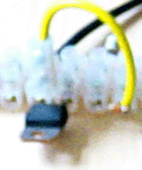

El diseño del temporizador no es en absoluto crítico, por lo que se podría usar un diseño como este:

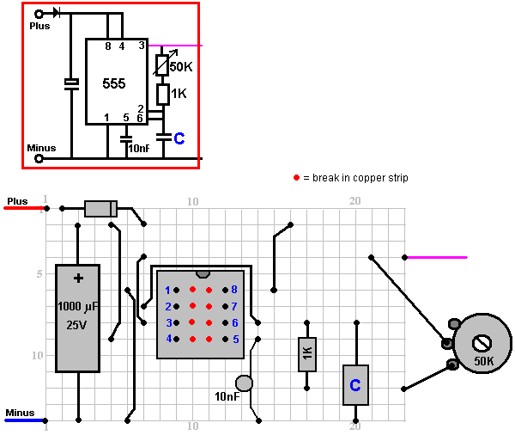

El condensador "C" será de aproximadamente 10 nF y la resistencia variable puede ser lineal de 47K o 50K o se podría usar un valor más alto.

Entonces, si fueras a construir este generador, ¿cómo podrías hacerlo? Bien, puede comenzar por construir el tablero del temporizador que se muestra aquí, ya sea como se muestra o según su propio diseño. Recomiendo encarecidamente usar un zócalo para el chip temporizador 555, ya que los transistores, los circuitos integrados y los diodos pueden dañarse fácilmente con el calor si no se sueldan rápidamente. Como el generador es para su propio uso, puede evitar la horrible soldadura sin plomo, que es tan difícil de trabajar, y sugiero que la soldadura multinúcleo de 0.8 mm de diámetro sea del tamaño adecuado para este trabajo. Entonces, para construir el tablero del temporizador necesitarás:

1. Un soldador de aproximadamente 40 vatios y una soldadura con núcleo de 0,8 mm.
2. Stripboard ("Veroboard") con 14 tiras cada una con 23 agujeros.
3. Una broca o una cuchilla para romper las tiras de cobre que corren entre los pasadores del chip 555.
4. Un zócalo Dual-In-Line de 8 pines para el chip 555.
5. Algún cable recubierto de plástico de núcleo sólido para formar los puentes en el tablero.
6. Los componentes: un chip 555, un zócalo de 8 pines, un capacitor de 1000 micrarandos de 25 V, dos capacitores cerámicos de 10 nanofaradios, un resistor de 1K, un resistor variable lineal de 50K o 47K o superior, un diodo que podría ser 1N4007 o 1N4148 , o casi cualquier otro diodo.
7. Una lupa de alguna descripción. Un plástico barato puede ser bastante suficiente. Esto ayuda mucho al examinar la parte inferior de la placa para asegurarse de que las uniones de soldadura estén bien hechas y que no haya puentes de soldadura entre las tiras de cobre adyacentes.
8. Un multímetro digital barato para medir voltajes y resistencias.

No esencial, pero muy, muy conveniente es uno de esos dispositivos de sujeción de brazo en ángulo que generalmente se suministran con una lupa. Si desecha la lupa, los brazos en ángulo pueden sostener la placa y el componente en su lugar, dejando ambas manos libres para soldar. Un paño mojado con agua fría es muy bueno para enfriar las uniones soldadas rápidamente para evitar daños por calor.

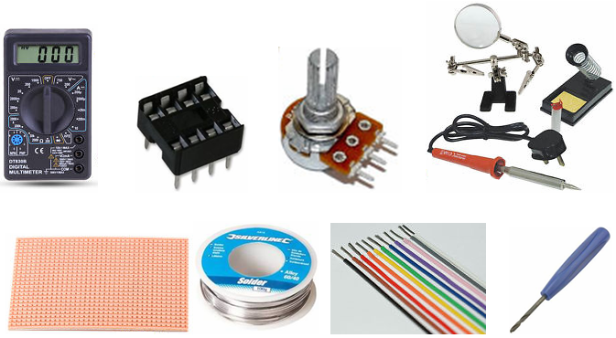

Comience rompiendo la tira de cobre en las columnas 10 y 11 en las filas 6 a 9. Esto es necesario para evitar que las tiras provoquen un cortocircuito en los pines del chip 555. Monte y suelde el zócalo 555 en su lugar (si dobla las patas hacia afuera a lo largo de sus tiras, mantendrá el zócalo en su lugar y será una buena unión para la soldadura. Luego, corte el cable de cobre aislado con núcleo sólido a las longitudes correctas y suelde los cinco puentes del cable) a bordo:

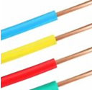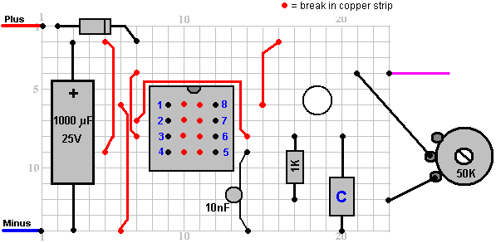

Luego trabaje de izquierda a derecha, montando los componentes restantes. El condensador "C" tiene mucho espacio libre a su alrededor para que pueda modificarse en una fecha posterior si decide que debería hacerlo.

Finalmente, conecte el resistor variable (que muchas personas llaman erróneamente "pot") y los cables de conexión positivos y negativos que usan cable de cobre de múltiples hilos, ya que es mucho más flexible y, por último, el cable de conexión del pin 3 a la distribución. Bloque que conecta con las puertas FET. Compruebe que el circuito se haya conectado correctamente y que no haya errores de soldadura en la parte inferior de la placa; esto es mucho más fácil con una lupa ya que los huecos son muy pequeños.

Coloque el eje de la resistencia variable en aproximadamente su posición media, conecte la placa a una fuente de alimentación de 12 voltios y mida la tensión que proviene del pin 3 del chip 555. La tensión debe ser aproximadamente la mitad de la tensión de alimentación y no debe cambiar mucho al ajustar la resistencia variable.

Ahora estamos listos para comenzar a ensamblar el generador, obtener una placa adecuada y conectarle el inversor y la batería:

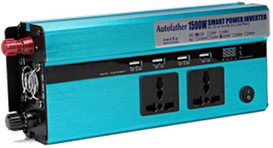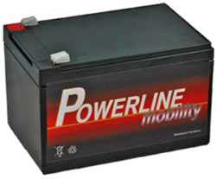

Estas dos unidades se pueden unir a la placa base perforando agujeros a través de la tabla y utilizando una cuerda o cable para atarlos firmemente en su lugar.

La placa del temporizador se puede unir a la placa base mediante un tornillo o un perno. El tablero es muy ligero y robusto, y un solo tornillo es suficiente para mantenerlo en su lugar. La resistencia variable y las tres tiras de conexión se pueden pegar al tablero. Algunos constructores odian la idea, pero mi método preferido es usar Impact Evostick como pegamento, ya que es muy efectivo y después de un día o algo así se vuelve muy fuerte.

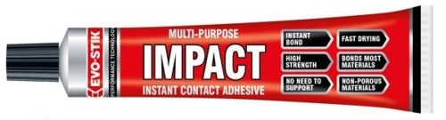

Los diodos utilizados son del tipo 1N5408 y aunque cada uno puede manejar 3 amperios de corriente, se agrupan en grupos de tres, lo que reduce la muy leve resistencia al flujo de corriente a través de ellos y aumenta la posible corriente a nueve amperios.

Mi inclinación es usar un FET separado con cada bobina, pero el desarrollador sudafricano afirma que no puede detectar ninguna diferencia entre la conducción de dos bobinas con un FET y la conducción de esas mismas dos bobinas con dos FET independientes.

Patrick J Kelly
www.free-energy-info.com

